Міністерство освіти і науки
Національний університет “Львівська політехніка”



Звіт
Про виконання Лабораторної роботи №2
з дисципліни «Теорія інформації»

Студент: Мірошніченко Я. А.
Група: ІР-23 (ІКТА)
Перевірив: Шпак О.І.

Львів 2026р.
Мета роботи: навчитися здійснювати дискретизацію та квантування зображень. Ознайомитися з поняттям відносної ентропії як кількісної міри інформації.
1. Тестове зображення
Для проведення дослідження процесів дискретизації та квантування було обрано монохромне цифрове зображення (градації сірого) із кількістю градацій 256.
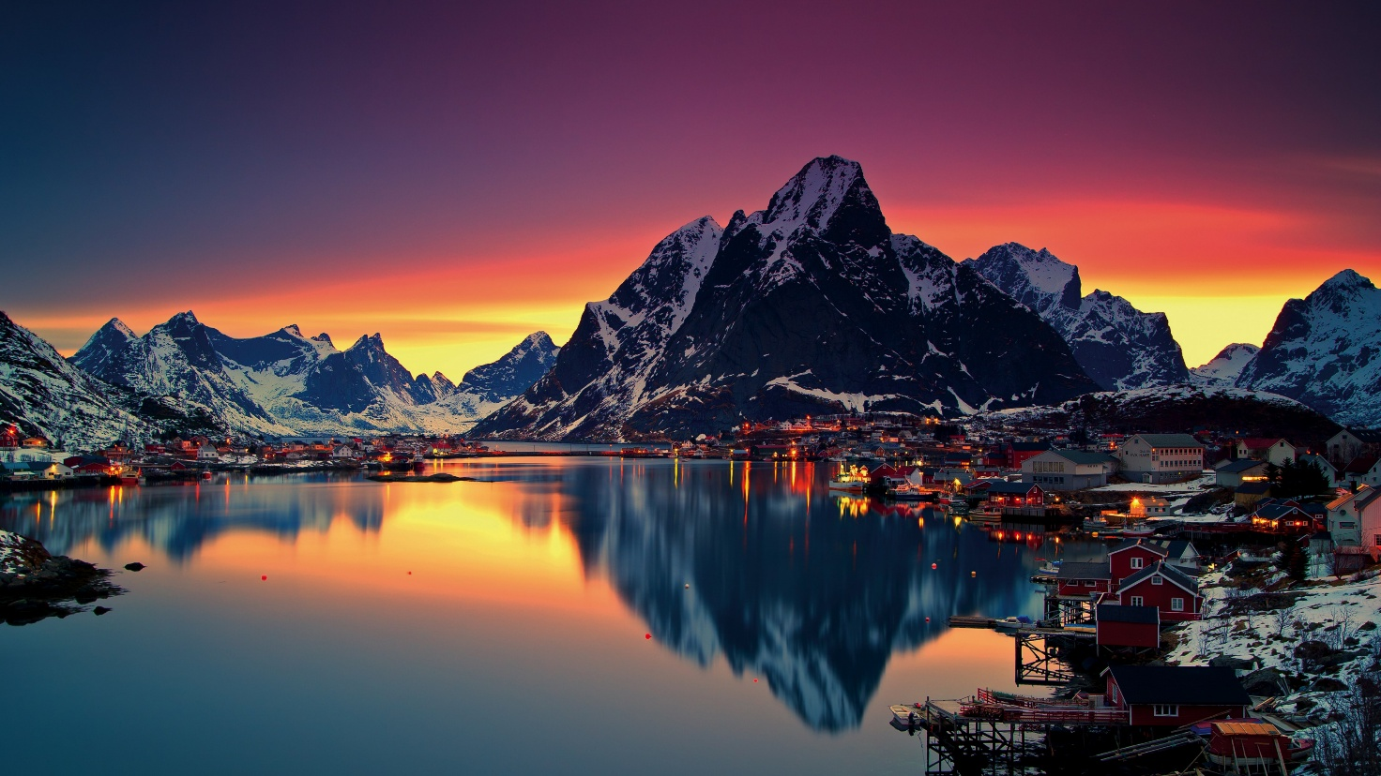
Рис. 1. Початкове тестове зображення.

2. Текст програми
Програму реалізовано мовою Python з використанням бібліотек numpy для обробки багатовимірних масивів пікселів та Pillow для читання, збереження і зміни розміру зображень (метод найближчого сусіда).
import numpy as np
from PIL import Image
import math
from pathlib import Path
def get_probs(img_arr):
counts = np.bincount(img_arr.flatten(), minlength=256)
total = np.sum(counts)
if total == 0:
return np.zeros(256)
return counts / total
def calc_entropy(img_arr):
p = get_probs(img_arr)
h = 0
for i in p:
if i > 0:
h -= i * math.log2(i)
return h
def discretize(img_arr, step):
return img_arr[::step, ::step]
def restore(img_arr, w, h):
img = Image.fromarray(np.uint8(img_arr))
restored = img.resize((w, h), Image.Resampling.NEAREST)
return np.array(restored)
def quantize(img_arr, levels):
step = 256 / levels
q = np.floor(img_arr / step) * step
q = np.clip(q, 0, 255)
return np.uint8(q)
def calc_kl(p_img, q_img):
p = get_probs(p_img)
q = get_probs(q_img)
kl = 0
for i in range(256):
if p[i] > 0:
q_val = q[i] if q[i] > 0 else 1e-10
kl += p[i] * math.log2(p[i] / q_val)
return kl
if __name__ == '__main__':
img_path = 'input_img/image.jpg'
try:
img = Image.open(img_path).convert('L')
except FileNotFoundError:
print("Файл не знайдено!")
exit()
orig_arr = np.array(img)
h, w = orig_arr.shape
base_out_dir = Path('output_img')
dir_restored = base_out_dir / 'restored'
dir_quant_discr = base_out_dir / 'quantized_after_discretization'
dir_quant_orig = base_out_dir / 'quantized_original'
dir_restored.mkdir(parents=True, exist_ok=True)
dir_quant_discr.mkdir(parents=True, exist_ok=True)
dir_quant_orig.mkdir(parents=True, exist_ok=True)
print(f"Розмір: {w}x{h}")
orig_h = calc_entropy(orig_arr)
print(f"Початкова H: {orig_h:.4f}\n")
steps = [2, 4]
levels = [8, 16, 64]
for s in steps:
print(f"Крок дискретизації: {s}")
discr = discretize(orig_arr, s)
restored = restore(discr, w, h)
restored_path = dir_restored / f"rest_step_{s}.jpg"
Image.fromarray(restored).save(restored_path)
h_restored = calc_entropy(restored)
print(f"H (після відновлення): {h_restored:.4f}\n")
for l in levels:
print(f"Квантування на {l} рівнів:")
quant_img = quantize(restored, l)
quant_discr_path = dir_quant_discr / f"quant_s{s}_l{l}.jpg"
Image.fromarray(quant_img).save(quant_discr_path)
h_quant = calc_entropy(quant_img)
kl = calc_kl(orig_arr, quant_img)
print(f"H: {h_quant:.4f}")
print(f"D(p||q): {kl:.4f}\n")
print("Квантування оригінального зображення:")
for l in levels:
q_orig = quantize(orig_arr, l)
quant_orig_path = dir_quant_orig / f"quant_orig_{l}.jpg"
Image.fromarray(q_orig).save(quant_orig_path)
h_orig = calc_entropy(q_orig)
kl_orig = calc_kl(orig_arr, q_orig)
print(f"Рівні: {l} | H: {h_orig:.4f} | D(p||q): {kl_orig:.4f}")

3. Проведені розрахунки та отримані результати
Програма успішно обробила зображення та виконала розрахунки ентропії і відстані Кульбака-Лейблера для всіх кроків.

"C:\Information theory\.venv\Scripts\python.exe" "C:\Information theory\lab_2\main.py"
Розмір: 3840x2160
Початкова H: 7.4211

Крок дискретизації: 2
H (після відновлення): 7.4212

Квантування на 8 рівнів:
H: 2.4671
D(p||q): 24.5852

Квантування на 16 рівнів:
H: 3.4502
D(p||q): 23.7366

Квантування на 64 рівнів:
H: 5.4300
D(p||q): 18.7096

Крок дискретизації: 4
H (після відновлення): 7.4220

Квантування на 8 рівнів:
H: 2.4677
D(p||q): 24.5852

Квантування на 16 рівнів:
H: 3.4508
D(p||q): 23.7366

Квантування на 64 рівнів:
H: 5.4304
D(p||q): 18.7095

Квантування оригінального зображення:
Рівні: 8 | H: 2.4670 | D(p||q): 24.5852
Рівні: 16 | H: 3.4501 | D(p||q): 23.7366
Рівні: 64 | H: 5.4299 | D(p||q): 18.7096

Process finished with exit code 0

Візуальні результати перетворень (Приклад для кроку дискретизації 4):
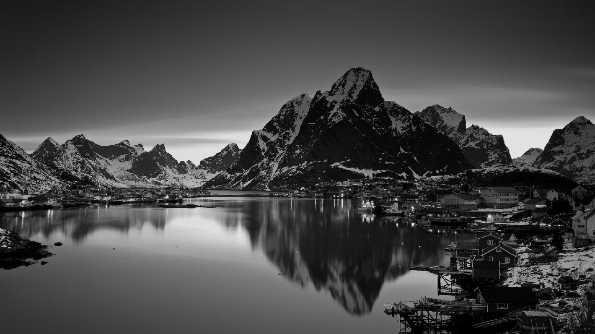
Рис. 2. Зображення після дискретизації з кроком 4 та відновлення методом найближчого сусіда.

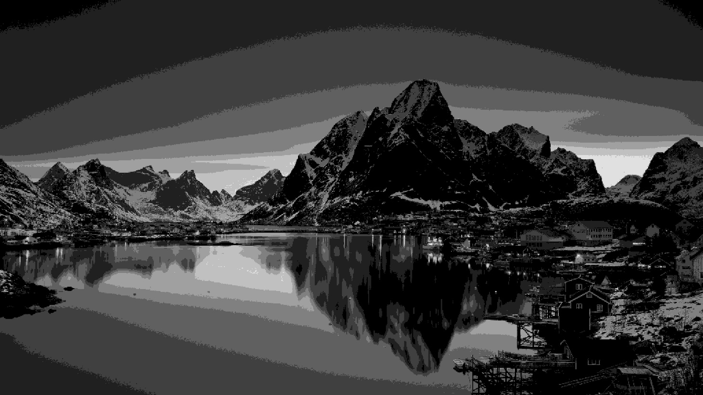
Рис. 3. Зображення після квантування на 8 рівнів (чітко видно хибні контури).

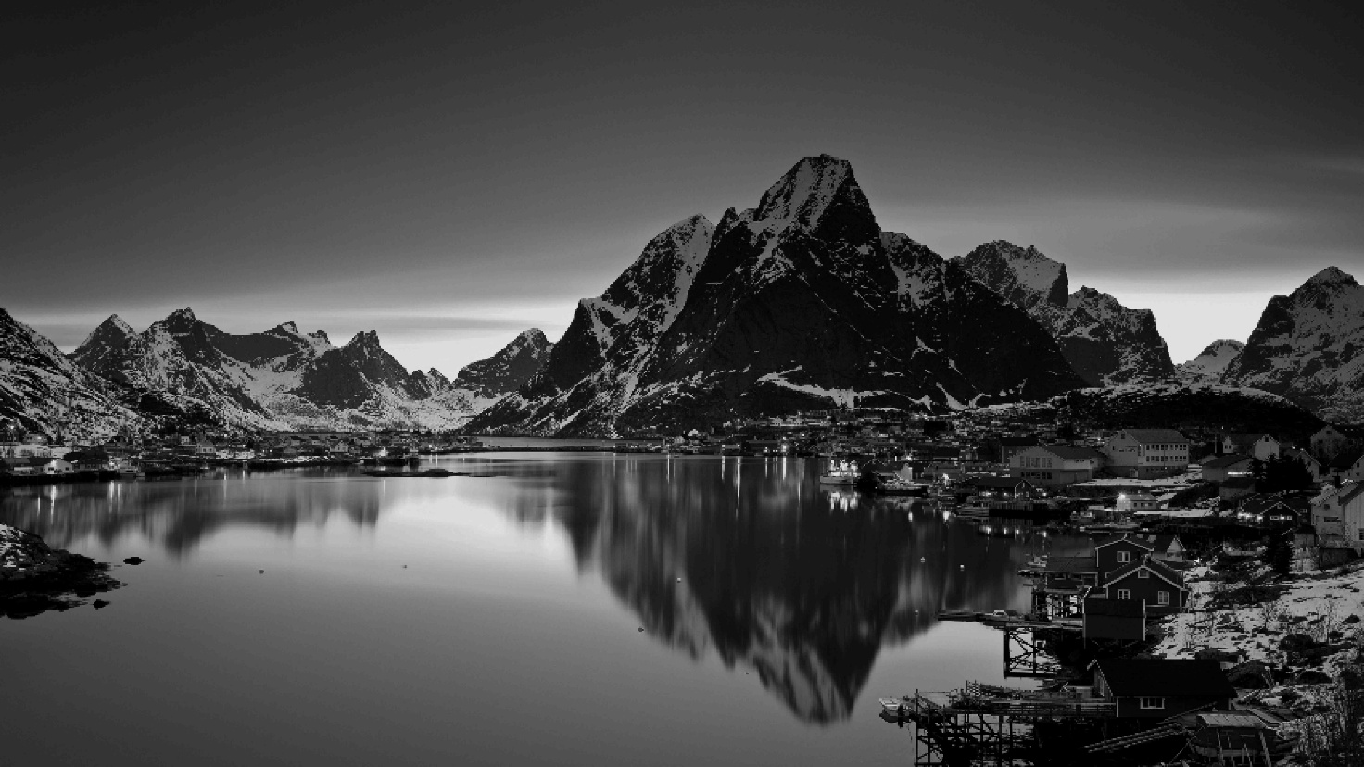
Рис. 4. Зображення після квантування на 64 рівні.

4. Висновки до роботи з аналізом отриманих результатів
Під час виконання лабораторної роботи було проведено дослідження процесів дискретизації та квантування на прикладі цифрового монохромного зображення. На основі отриманих розрахунків можна зробити наступні висновки:
- Вплив дискретизації на ентропію: Початкова ентропія тестового зображення склала 7.4211. Після проведення дискретизації з кроками 2 та 4 і подальшого відновлення розмірів зображення за допомогою методу "найближчого сусіда" (ресемплінг), ентропія залишилася практично незмінною, зазнавши лише мінімальних коливань (склала 7.4212 та 7.4220 відповідно). Це пояснюється тим, що хоча ми і відкидаємо частину пікселів, метод найближчого сусіда дублює залишені пікселі у тих самих пропорціях, що дозволяє зберегти загальний статистичний розподіл кольорів майже ідентичним до оригіналу.
- Вплив квантування за рівнем: Квантування перетворює неперервну змінну у дискретну, зменшуючи кількість можливих відтінків яскравості. Результати показують пряму залежність: чим менше рівнів квантування, тим нижча ентропія зображення. При квантуванні початкового зображення на 64 рівні ентропія склала 5.4299, а при зменшенні до 8 рівнів стрімко впала до 2.4670. Це підтверджує, що при невеликому числі рівнів втрачається унікальна інформація про деталі, а на зображенні з'являються хибні контури внаслідок стрибкоподібної зміни яскравості.
- Аналіз відносної ентропії (відстань Кульбака-Лейблера): Для математичного аналізу якості квантованих зображень та їх порівняння з оригіналом було обчислено відносну ентропію. Розрахунки доводять: чим сильніше квантується зображення (менша кількість рівнів), тим більшою стає похибка (шум) квантування, що відображається у зростанні відстані Кульбака-Лейблера. Для 64 рівнів відносна ентропія становить 18.7096, тоді як для 8 рівнів вона значно зростає до 24.5852.
- Загальний підсумок: Комбінація дискретизації та квантування (квантизація) неминуче вносить спотворення, усунути які неможливо. Вибір кроку дискретизації та кількості рівнів квантування залежить від необхідного балансу між точністю відтворення зображення та допустимим рівнем втрат якості інформації.

